Добро пожаловать на сайт «Smoeffect.com!»
Мы занимаемся раскруткой и маркетингом ваших проектов в социальных сетях. Smoeffect – это отличная возможность в кратчайшие сроки получить репутацию и начать зарабатывать на своем бизнесе. Совершенно неважно, какие цели вы перед собой ставите. Помните, в любых вопросах главное – эффективность!
Хотите иметь несколько тысяч подписчиков, лайков и репостов в таких социальных сетях как Facebook или Twitter? А может быть, вы всегда мечтали иметь уйму просмотров на видеохостинге YouTube? Либо желаете получить огромное количество лайков и отзывов в Instagram, Google +, Vine, Sound Cloud и других медиа проектах? Воспользуйтесь нашими услугами!
Вам больше не надо ждать годами, чтобы получить репутацию и начать зарабатывать. У многих людей есть действительно хороший продукт, однако из-за низкой популярности приходиться терять много времени. Кроме того, в современном мире лайки, репосты, просмотры и подписчики стали самыми настоящими статусными маркерами. Кто бы что ни говорил, но каждый из нас всегда обращает внимание на такие вещи. Не только предприниматели, но и простые люди стремятся из-за всех сил стать популярными. И в этом нет ничего плохого – это вызов брошенный каждому из нас!
Почему очень сложно раскрутиться, даже имея высококачественный продукт? Всему виной так называемый «Эффект Матфея». Смысл данного эффекта заключается в том, что чем больше у вас есть ресурсов уже сейчас, тем больше у вас их будет и потом. Это касается абсолютно любых аспектов нашей жизни, в том числе и взаимоотношений, бизнеса, личного успеха и даже удачи. Вы и сами не рез замечали, что одним людям постоянно везет, а другим – не везет вовсе. Зато если преодолеть определенный барьер, то после этого все начинает идти как по маслу.
Для того чтобы преодолеть вселенскую инерцию, мы предлагаем воспользоваться нашими услугами. В определенный момент, вы станете настолько популярны, что любое ваше слово будет восприниматься как слово профессионала, продажи выйдут на качественно новый уровень, и вы сможете удивлять всех своими успехами!
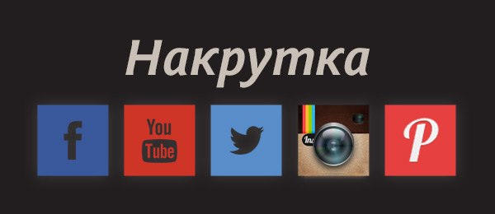
Станьте популярными прямо сейчас! Зарегистрируйтесь на Smoeffect, выберете социальную сеть, укажите вид накрутки и получите желаемый результат!

